Janvier 2024

PLAN D’ACTION
Mise à jour de la norme de plomb dans l’eau distribuée

MISE EN CONTEXTE

Le règlement sur la qualité de l’eau potable (RQEP) du Québec exige la vérification du plomb et du cuivre dans l’eau fournie par des systèmes de distribution. En mars 2021, la norme du plomb a été abaissée afin de réduire davantage l’exposition au plomb dans l’eau potable et de tenir compte de la recommandation de Santé Canada pour le plomb, établie à 5 ug/L.

Soucieuse de la santé de ses citoyens, la municipalité d’Acton Vale encourage et guide la population à repérer la présence de plomb dans l’eau potable de leur résidence ou de leur établissement. Les matériaux de plomberie représentent la principale source de plomb dans l’eau potable. Cela dit, les tuyaux de raccordement (entrées de service) reliant les maisons au réseau de distribution municipal sont la principale source de dissolution du plomb et du cuivre. La dissolution de ces métaux est plus grande en eau chaude de juillet à la fin septembre.

Les entrées de service en plomb ont été installées dans des maisons unifamiliales et des immeubles, en particulier entre 1940 et 1955, et même jusque dans les années 1970. Les soudures dans la plomberie interne des bâtiments peuvent aussi être une source de plomb dans l’eau; le Code national de la plomberie a interdit l’utilisation des soudures contenant plus de 0.2% de plomb en 1989.

Afin de poursuivre nos efforts pour éliminer le plus possible ce contaminant, le gouvernement provincial demande aux municipalités du Québec d’élaborer un plan d’action pour détecter, réduire et corriger la situation en présence de plomb. Le plan de la Municipalité d’Acton Vale est détaillé dans ce document.

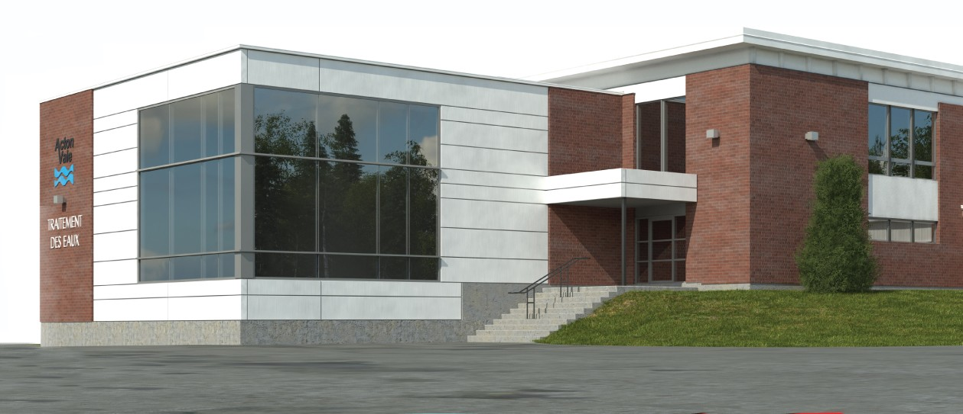
Usine de filtration – ville d’Acton Vale
COMMUNICATION

La Ville a ciblé les quartiers où la majorité des résidences ont été construites entre 1940 et 1955. De plus, celle-ci procède à l’échantillonnage de plomb depuis 2014. Dès 2022, une lettre a été envoyée par la poste à plusieurs propriétaires afin de solliciter leurs participations à cet effort de détection et de réduction du plomb dans l’eau potable. La lettre mentionne que la résidence a été choisie car elle a été construite entre les années 1940 et 1955. Elle mentionne également qui effectuera l’échantillonnage, le temps que cela va durer et la procédure d’échantillonnage sommairement. On demande aux citoyens de communiquer avec un(e) employé(e) de la Ville leurs intérêts à participer à l’étude soit par téléphone ou par courriel. Il se peut aussi qu’un(e) employé(e) de la Ville les contacts pour s’assurer de leur collaboration. Vous retrouverez une lettre type à la fin de ce plan d’action.

La portion publique de l’entrée de service ne peut être vue que par une excavation, il en est autrement pour la portion privée. En effet, on peut voir au sous-sol une partie de cette conduite. Voici quelques astuces pour effectuer une inspection visuelle de votre entrée de service. Si elle est en plomb :

- la conduite sera de couleur grise;
- la conduite sera facile à bosseler ou à rayer avec un couteau;
- la conduite ne résonne pas quand on la cogne avec un objet métallique;
- la conduite n’attire pas les aimants.

Si vous rencontrez ces quatre critères à la suite d’une inspection visuelle et que vous voulez vous assurer que votre conduite n’est pas en plomb, vous pouvez communiquer au 450 546-2703, poste 350. Vous n’avez qu’à mentionner que vous croyez que votre conduite est en plomb à la suite d’une inspection visuelle de celle-ci, en disant que vous vous êtes appuyé sur le plan d’action de la Ville. Quelqu’un passera vérifier et on vous incorporera à l’échantillonnage. Entre-temps, vous n’avez qu’à suivre les recommandations qui sont mentionnés plus loin dans ce plan afin de vous aider à diminuer votre possible exposition au plomb. Un rappel de la norme et de la campagne d’échantillonnage sera fait chaque année, en début d’été. Ainsi, les résultats seront transmis aux citoyens, dès la réception de ceux-ci, au moyen d’une lettre envoyée par la poste. Notez que le plan d’action qui suit sera disponible que le site internet de la Ville et sera également diffusé sur Facebook.

PLAN D’ACTION

Pour que l’eau potable rencontre les normes prévues à la réglementation, la ville d’Acton Vale a élaboré un plan comportant trois phases :

- Identifier les adresses prioritaires;
- Dépister le plomb et en identifier la source;
- Procéder aux travaux.

- Identifier les adresses prioritaires

Les résidences sont choisies selon l’année de construction. Puisque la majorité des cas recensés au niveau de la province se situent dans les résidences construites entre 1940 et 1955, notre première phase de dépistage est les quartiers où l’on rencontre le plus ces types de bâtiments.

Voici donc nos trois phases de dépistage du plomb dans l’eau :

- Résidences construites ou raccordées avant 1955
- Résidences construites ou raccordées avant 1970
- Résidences construites ou raccordées avant 1990

Le ministère exige un nombre d’échantillons provenant d’au moins un établissement accueillant des enfants de six ans et moins comme une garderie ou une école primaire. Ces échantillons ne devraient pas représenter plus de 10% de tous les échantillons prélevés dans l’année pour le suivi réglementaire. Tous les bâtiments échantillonnés ne doivent pas faire l’objet d’un autre échantillonnage pour une période de cinq ans.

- Dépister le plomb et en identifier la source

Selon les exigences définies par le ministère, vingt (20) échantillons devront être prélevés en 2024. Si les résultats sont dans les normes, c’est-à-dire qu’il n’y a pas de dépassement, l’échantillonnage requis sera alors diminué à dix (10) échantillons. 10% des prélèvements doivent se faire dans un établissement accueillant des enfants de six ans et moins et ce à chaque année. Comme mentionné dans la mise en contexte, les prélèvements doivent se faire entre le 1er juillet et le 30 septembre puisque, c’est pendant cette période que l’eau est la plus chaude, donc la dissolution du plomb la plus importante.
La procédure du prélèvement est :

- Utiliser le robinet d’eau froide le plus utilisé dans la résidence (généralement la cuisine);
- L’aérateur du robinet doit demeurer en place;
- Faire couler l’eau froide à débit moyen et constant pendant cinq minutes;
- Fermer le robinet et attendre trente minutes sans faire couler l’eau ailleurs dans le bâtiment;
- Pendant la stagnation, prendre les informations suivantes : année de construction, matériau de l’entrée de service (plomb, cuivre, acier galvanisé, etc.), diamètre et longueur approximatifs de l’entrée de service;
- Prélever, à débit modéré, un échantillon d’un litre sans faire déborder la bouteille, en laissant un espace d’air sous le bouchon;
- Prendre un échantillon pour la mesure du pH et de la température sur place;
- Conserver les échantillons de façon appropriée au réfrigérateur et acheminez-les rapidement au laboratoire agréé pour ce type d’analyse.

Lors de la présence de résultat non conforme, c’est-à-dire une concentration supérieure à 0.005mg/l, un deuxième échantillonnage sera requis pour confirmer le résultat et cerner la source de contamination (échantillonnage séquentiel).

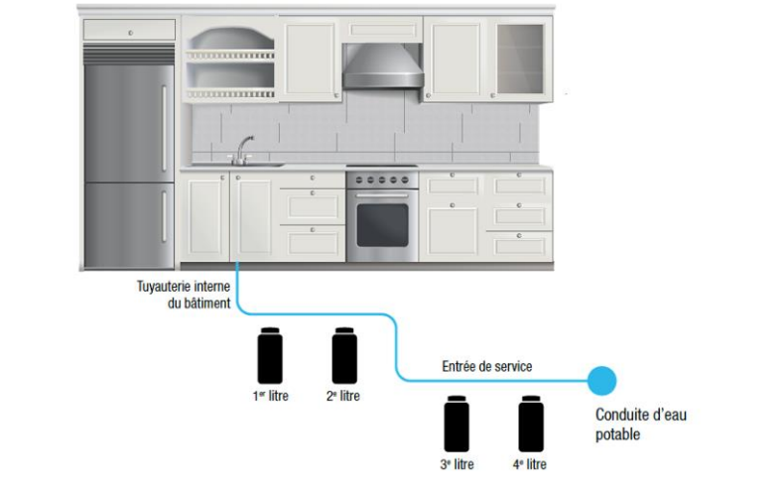
Voici la procédure pour le deuxième échantillonnage :

- Prendre le robinet d’eau froide le plus utilisé dans la résidence (généralement la cuisine);
- L’aérateur du robinet doit demeurer en place;
- Faire couler l’eau froide à débit moyen et constant pendant cinq minutes;
- Fermer le robinet et attendre trente minutes sans faire couler l’eau ailleurs dans le bâtiment;
- Prélever à débit modéré un échantillon d’un litre, bouteille #1, sans faire déborder la bouteille en laissant un espace d’air sous le bouchon;
- Faire la même procédure dans l’ordre suivant : bouteille #2, bouteille #3 et bouteille #4;
- Prendre un échantillon pour la mesure du pH et de la température sur place;
- Conserver les échantillons de façon appropriée au réfrigérateur et acheminez-les rapidement au laboratoire agréé pour ce type d’analyse.

De plus, s’il y a présence d’un ou plusieurs résultats confirmé(s) de non-conformité, le nombre de sites pour les deux années à venir sera doublé, selon les exigences du ministère.

- Procéder aux travaux

L’échantillonnage séquentiel effectué au point 2 permet de cibler la source de plomb et de planifier les travaux nécessaires pour corriger cette situation. Un employé de la Ville passera faire un examen visuel des conduites à la résidence où il y a eu dépassement et même, si nécessaire, procéder à une hydro-excavation afin de mieux visualiser les conduites.

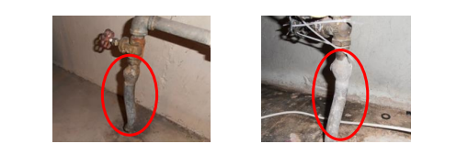
Tuyau en plomb Tuyau en plomb

Si jamais la contamination au plomb provient de l’entrée de service, son remplacement permet d’éliminer le problème à la source. Ainsi, selon le ministère, il est fortement recommandé de procéder au remplacement COMPLET de l’entrée de service, autant la partie privée que publique.

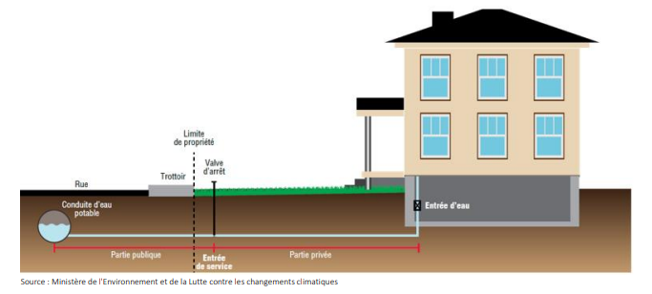

Le ministère demande d’avoir un pH d’au moins 7,00 (pH minimal inscrit dans la recommandation de Santé Canada) afin de minimiser l’exposition au plomb. Le pH moyen du réseau d’aqueduc de ville d’Acton Vale varie entre 6,90 et 7,10. Nous sommes donc dans les normes exigées par Santé Canada pour minimiser l’exposition au plomb et à d’autres métaux présents dans les matériaux des conduites. De plus, la Ville utilise un inhibiteur de corrosion pour protéger les conduites et empêcher la dissolution des métaux dans l’eau.

La Ville procèdera au remplacement de sa portion de conduite (côté public) à ses frais. Le remplacement de la conduite côté privé est aux frais du citoyen propriétaire.

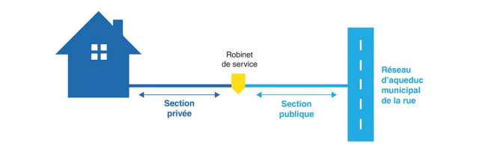
RECOMMANDATIONS AUX CITOYENS

Lors d’une présence de plomb hors norme confirmée, voici les recommandations pour réduire l’impact de ce dernier, le temps que les travaux soient faits pour corriger la situation :

- Laisser couler l’eau jusqu’à ce qu’elle devienne froide. Par la suite, laisser couler le robinet une ou deux minutes afin d’éliminer l’eau qui a stagné dans l’entrée de service (ex. : le matin au réveil ou en revenant le soir). D’autres moyens existent pour purger la tuyauterie, par exemple actionner la chasse d’eau de la toilette, prendre une douche ou utiliser le lave-vaisselle;
- Utiliser l’eau froide pour boire, cuisiner ou préparer des substituts de lait maternel;
- Nettoyer régulièrement l’aérateur (le petit filtre au bout du robinet) pour y déloger les particules qui auraient pu s’y accumuler;
- Installer, au besoin, un dispositif de traitement certifié pour la réduction du plomb dans l’eau (conformément à la norme NSF/ANSI 53).

Il est inutile de faire bouillir l’eau, car le plomb ne s’évapore pas. Pour de plus ample information, consulter ce lien :
www.environnement.gouv.qc.ca/eau/potable/plomb/Plomb-eau-potable-Quoi-Faire.pdf

________________________________________________________________________

BIBLIOGRAPHIE

Ministère de l’Environnement et de la Lutte contre les changements climatiques « Guide d’évaluation et d’intervention relatif au suivi du plomb et du cuivre dans l’eau potable » www.environnement.gouv.qc.ca/eau/potable/plomb/guide-evaluation-intervention.htm

Gouvernement du Canada « recommandations pour la qualité de l’eau potable au Canada : document technique – le pH »
www.canada.ca/fr/sante-canada/services/publications/vie-saine/recommandations-pour-qualite-eau-potable-canada-document-technique-ph-eau-potable.html#a23
EXEMPLE D’UNE LETTRE TYPE – ÉCHANTILLONNAGE DE PLOMB

